

**Proyecto #2 My Fitness Pal**

Integrantes:

Daniel Zambrana

Alen Long

Damian Duarte

Paulina Fridman

Aixa Flores

Melina Labra

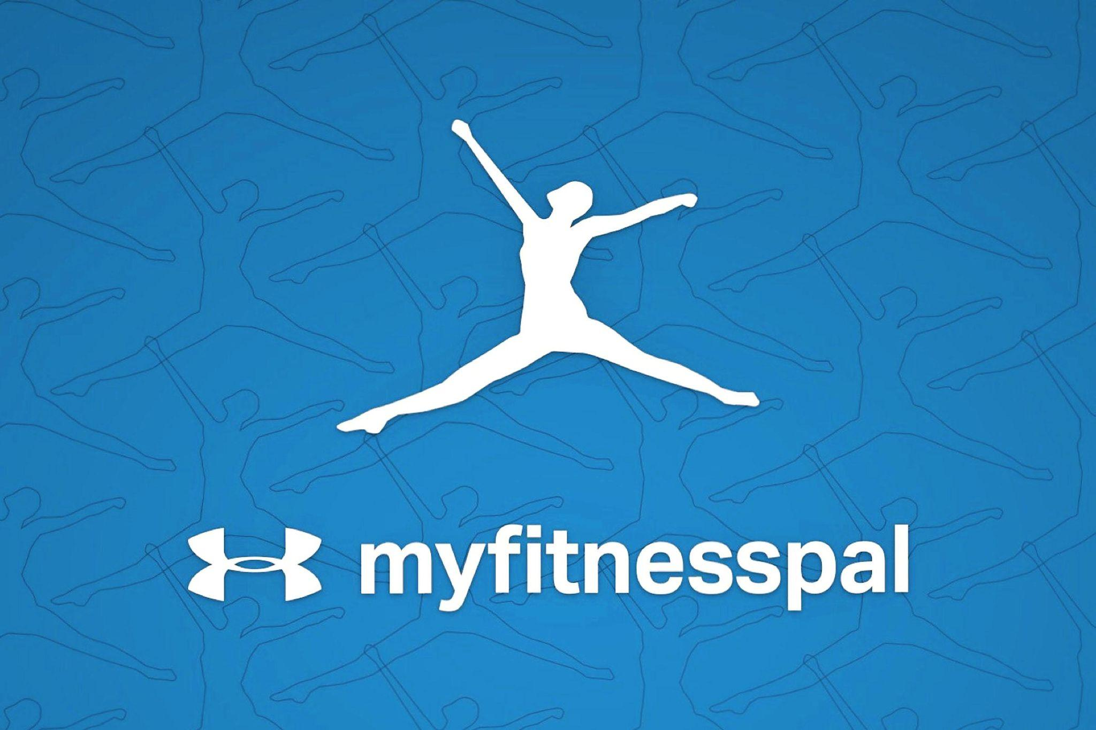

**Tamaño:** Según Google Play 51 mb. Espacio requerido en el dispositivo 179 mb

**Sistema operativo:** Android ( a partir de la versión 9), IOS y desde el navegador

**N° de descargas en Google Play**: Más de 100 millones de descargas

**EVIDENCIA DE PRUEBAS:**

| **FECHA** | **19/10/2023** | **VERSIÓN** | **1.262.126** | **PLATAFORMA** | **Galaxy A14 5G** |
| --- | --- | --- | --- | --- | --- |
| resumen | ID 12 - Selección de ejercicio para personas con silla de ruedas | | | | |
| defecto | Sin defectos | | | | |
| tester | Equipo 3 | | | | |

Celular de Prueba: Galaxy A14 5G

**Pasos**

**Paso 1- TAP en "Ejercicio"**

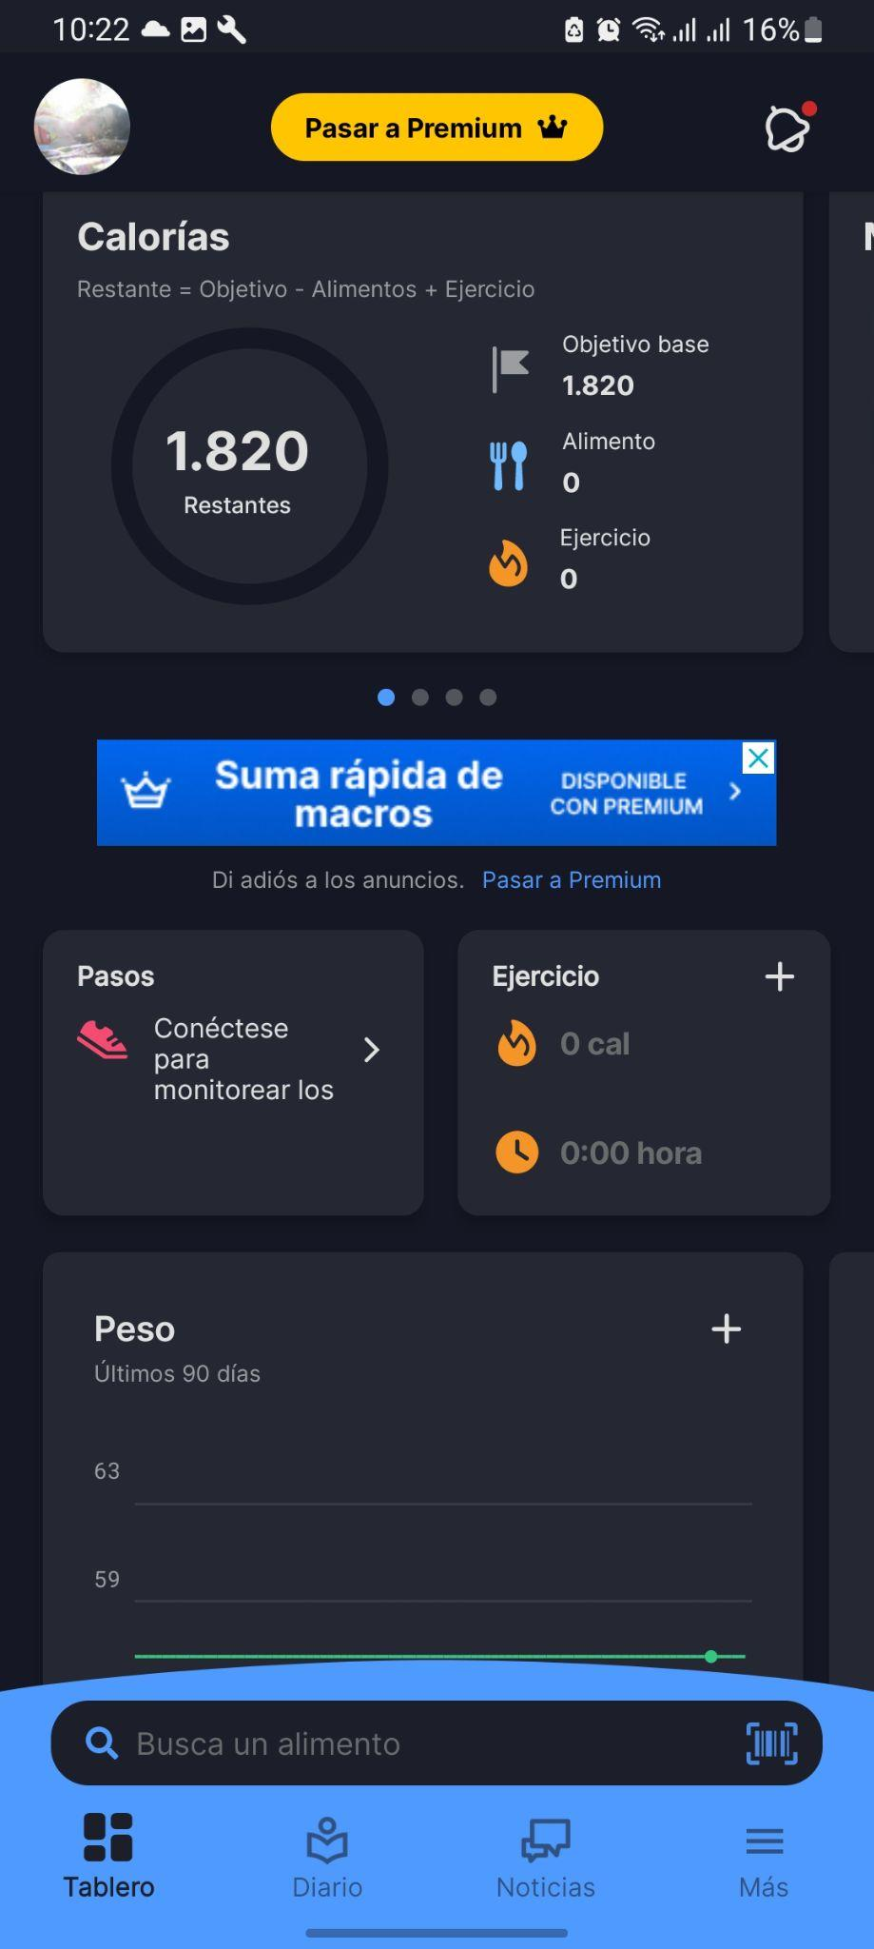

**Paso 2- TAP en "Aeróbico"**

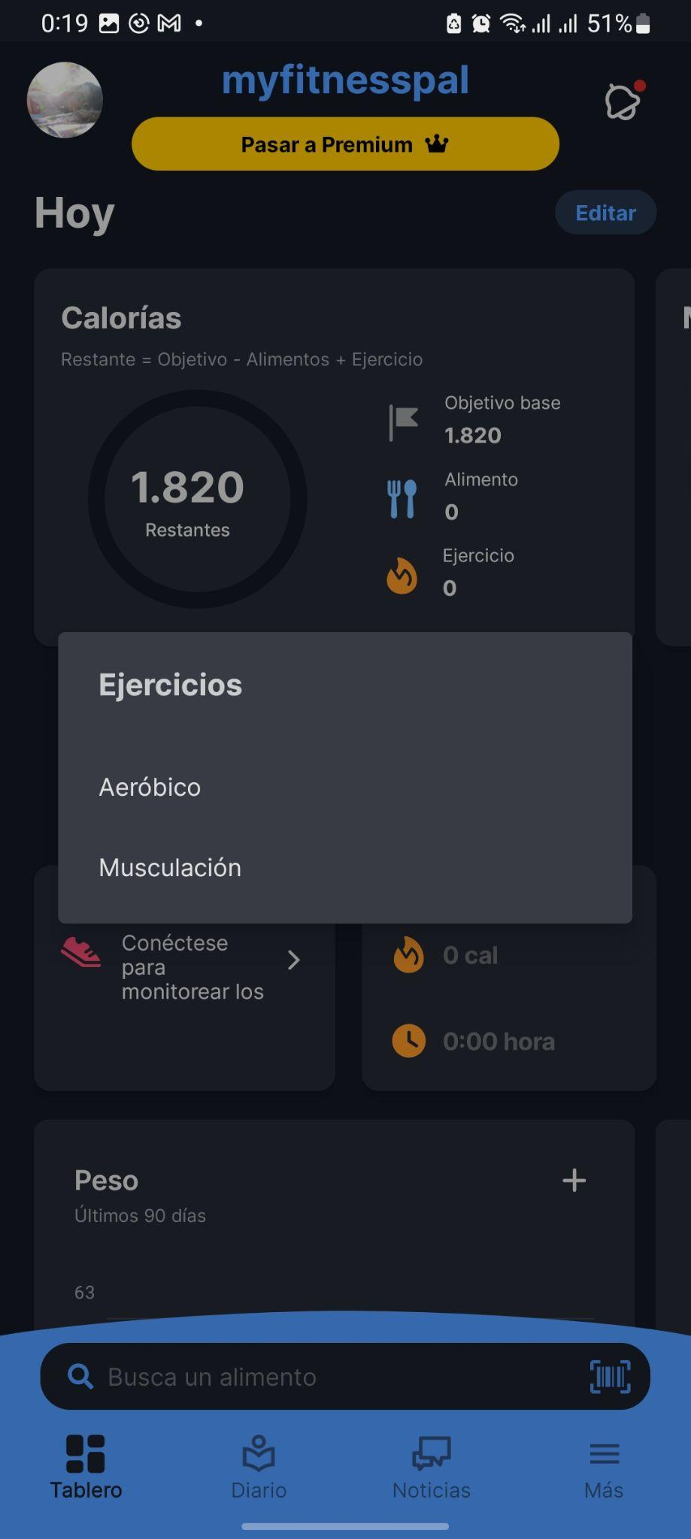

**Paso 3- TAP en "Explorar todo"**

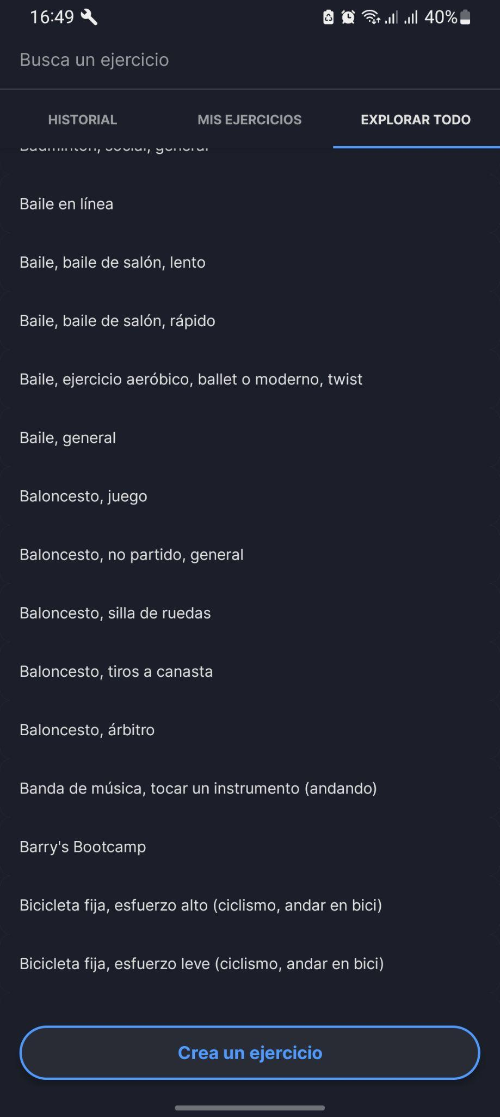

**Paso 4- Seleccionar "Baloncesto, silla de ruedas"**



**Paso 5- TAP en "Minutos de duración"**

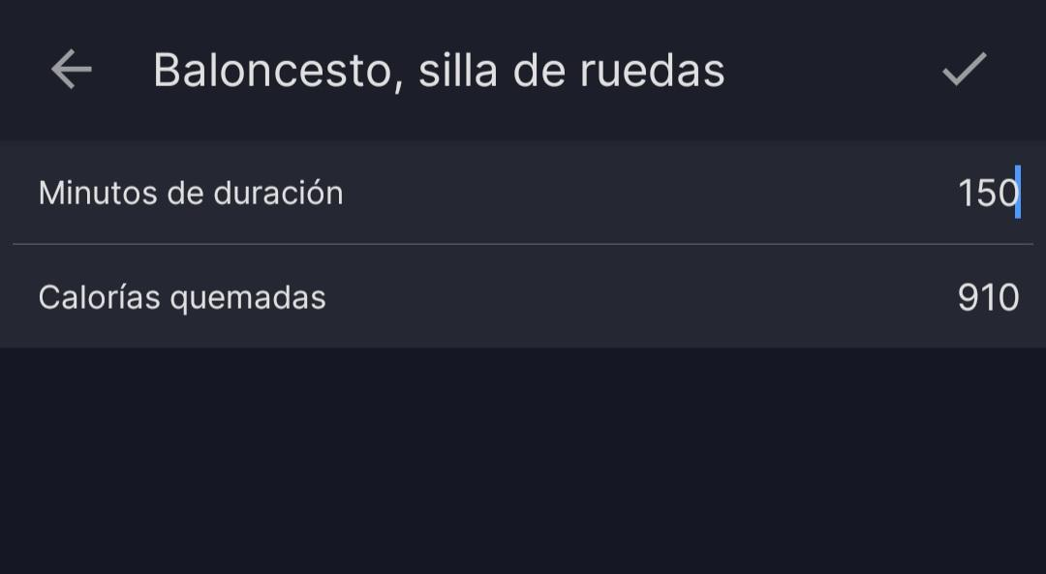

**Paso 6- Ingresar minutos de duración=150**



**Paso 7-TAP en el tilde, para guardar y crear**

